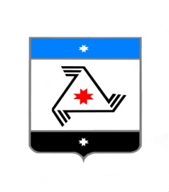
Проект
РЕШЕНИЕ

Совет депутатов
муниципального образования «Муниципальный округ Балезинский район Удмуртской Республики»

«Удмурт Элькунысь Балезино ёрос муниципал округ» муниципал кылдытэтысь депутатъеслэн Кенешсы

О состоянии преступности, а также организации и результативности работы Балезинского межрайонного следственного отдела в сфере противодействия ей в 2021 году

«___» _____________ 2022 года

Заслушав отчет руководителя Балезинского МСО СУ СК по Удмуртской Республике полковника юстиции Данилова Вадима Сергеевича от 24.03.2022 года, Совет депутатов муниципального образования «Муниципальный округ Балезинский район Удмуртской Республики», РЕШАЕТ:

Информацию «О состоянии преступности, а также организации и результативности работы Балезинского МСО в сфере противодействия ей в 2021 году принять к сведению.

Председатель Совета депутатов
муниципального образования
«Муниципальный округ Балезинский
район Удмуртской Республики» С.К. Булдаков

пос. Балезино
_______2022 год
№____

